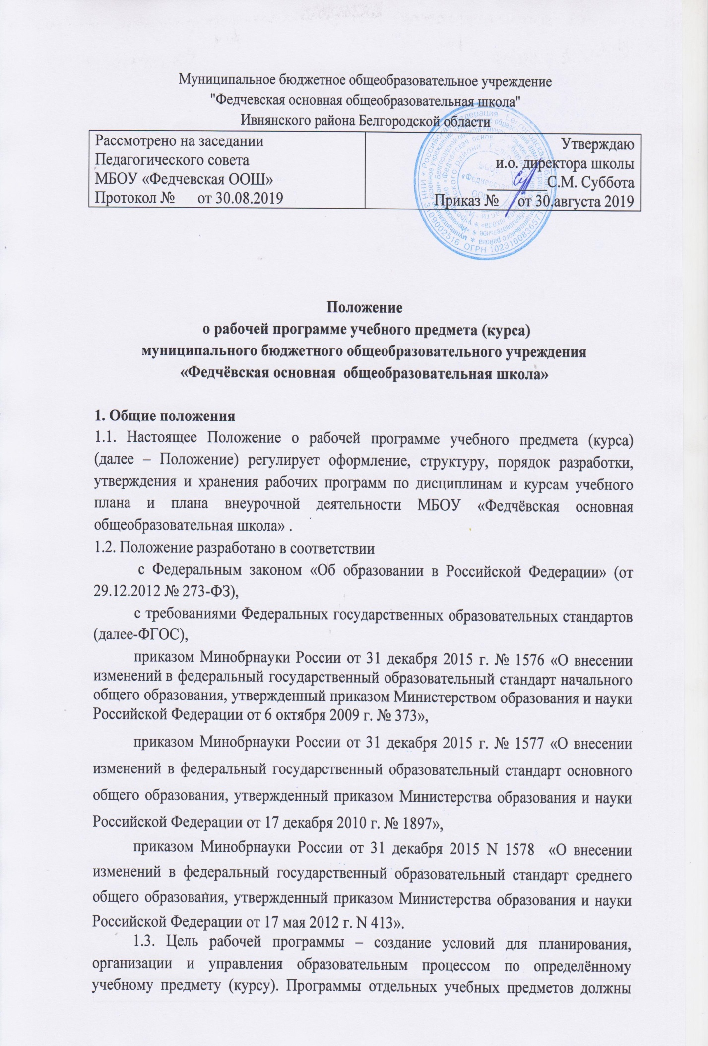

обеспечить достижение планируемых результатов освоения основных образовательных программ МБОУ «Федчёвская основная общеобразовательная школа».
Задачи программы:
- Сформировать представление о практической реализации ФГОС при изучении конкретного предмета (курса).
Определить содержание, объём, порядок изучения учебных предметов (курсов) с учётом целей, задач и особенностей МБОУ «Федчёвская основная общеобразовательная школа » и индивидуальных особенностей обучающихся.
1.4. Обязанности педагогического работника в части разработки, коррекции рабочих программ и мера ответственности за выполнение рабочей программы в полном объёме определяется должностной инструкцией педагогического работника.
2. Порядок разработки и утверждения рабочей программы
2.1. Рабочая программа разрабатывается как часть основной образовательной программы по уровням общего образования (на уровень начального общего образования, на уровень основного общего образования, на уровень среднего общего образования) на тот период реализации, который равен сроку освоения дисциплины учебного плана.
2.2. Педагогический работник вправе:
- устанавливать последовательность изучения тем;
- распределять учебный материал внутри тем;
- определять время, отведённое на изучение темы;
- выбирать, исходя из целей и задач рабочей программы, методики и технологии обучения и воспитания, подбирать и (или) разрабатывать оценочные средства в соответствии с учебно-методическим комплектом.
Все вышеперечисленные изменения должны быть осуществлены в объёме не более 20% от примерной программы.
2.3. Если в примерной программе не указано распределение часов по разделам и темам, а указано только общее количество часов, учитель в своей программе по предмету (курсу) распределяет часы по разделам и темам самостоятельно, ориентируясь на используемые учебно-методические комплекты и индивидуальные особенности обучающихся.
2.4. Рабочая программа рассматривается предметным методическим объединением.
2.5. Предметное методическое объединение рассматривает рабочую программу на соответствие установленной структуре, на соответствие содержания программам по предметам, при необходимости дает рекомендации по корректировке.
2.6. Рабочая программа согласуется с заместителем директора на предмет соответствия программы учебному плану образовательной организации, требованиям ФГОС, а также проверяется соответствие учебно-методического комплекта, предполагаемого для использования, требованиям Федерального перечня учебников на текущий учебный год.
2.7. Рабочие программы утверждаются в составе Основных образовательных программ МБОУ «Федчёвская основная общеобразовательная школа»
приказом директора образовательной организации.
2.8. Отметки о рассмотрении, согласовании и утверждении рабочих программ производятся на титульном листе (Приложение 1).
2.9.В рабочие программ могут вноситься изменения и дополнения, в случае изменения нормативных актов федерального и регионального уровней в части касающейся изменения основных образовательных программ и /или рабочих программ, при переходе образовательной организации на новый УМК, при изменении положения о рабочей программе учебного предмета (курса).
3. Структура рабочей программы
3.1. Структура рабочей программы является формой представления учебного предмета как целостной системы, отражающей внутреннюю логику организации учебно-методического материала.
3.2. Рабочие программы учебных предметов, курсов МБОУ« Федчевская основная общеобразовательная школа » содержат:
1) титульный лист,
2) пояснительную записку,
2)планируемые результаты освоения учебного предмета ( курса);
3)содержание учебного предмета (курса);
4)тематическое планирование с указанием количества часов, отводимых на освоение каждой темы.
3.3.Рабочие программы курсов внеурочной деятельности содержат:
1)титульный лист,
2)пояснительную записку,
3) результаты освоения курса внеурочной деятельности;
4)содержание курса внеурочной деятельности с указанием форм организации учебных занятий, основных видов учебной деятельности;
5)тематическое планирование.
3.4. Титульный лист – структурный элемент рабочей программы, представляющий первоначальные сведения о рабочей программе.
Титульный лист включает:
- полное наименование общеобразовательной организации (в соответствии с Уставом);
- наименование программы «Рабочая программа по (указание учебного предмета в кавычках) на уровень ….. общего образования»,
- грифы «рассмотрено» (с указанием номера протокола и даты рассмотрения), «согласовано» (с указанием даты согласования) и «утверждаю» рабочей программы (с указанием номера, даты приказа и подписи директора общеобразовательной организации);
- Ф.И.О. учителя.
3.5. Раздел «Пояснительная записка» содержит сведения о нормативных документах, на основании которых разработана рабочая программа, цели и задачи изучения учебного предмета (курса), представлена информация об используемых УМК, о возможных изменениях в содержании программ по учебным предметам (курсам).
3.6.Раздел «Планируемые результаты освоения учебного предмета, курса» конкретизирует соответствующий раздел пояснительной записки основной образовательной программы МБОУ «Федчёвская основная общеобразовательная школа» (по уровням общего образования), исходя из требований ФГОС общего образования. Все планируемые результаты освоения учебного предмета, курса подлежат оценке их достижения учащимися.
3.7.Раздел «Содержание учебного предмет, курса» – структурный элемент рабочей программы, включающий характеристику содержания предмета или курса по каждому тематическому разделу согласно нумерации в тематическом плане.
3.8.Раздел «Тематическое планирование учебного предмета, курса» содержит перечень изучаемых тем с указанием количества часов, отводимых на освоение каждой темы.
4. С целью включения в содержательный раздел Основных образовательных программ МБОУ «Федчёвская основная общеобразовательная школа» перечня реализуемых рабочих программ к каждой рабочей программе разрабатываются аннотация.
5.Календарно-тематическое планирование является частью рабочей программы и корректируется учителем ежегодно, исходя из индивидуальных особенностей обучающихся.
5.1.В календарно-тематическом планировании необходимо отразить:
- количество часов, отведённое на изучение тем (разделов);
- даты проведения уроков по плану и фактически,
- темы уроков;
- проведение практических, лабораторных, контрольных работ и т.д.
- основные виды учебной деятельности на уроке.
5.2. Примерная структура календарно-тематического планирования:
№ | Дата  по плану | Дата  по факту | Тема урока | Характеристика  деятельности  обучающихся/  виды учебной  деятельности
1

5.3.Календарно-тематическое планирование рассматривается на предметном методическом объединении, согласуется с заместителем директора и утверждается приказом директора образовательной организации до 30 августа текущего года.
5.4.В календарно-тематическом планировании на уровень основного общего образования должен быть представлен перечень исследовательских проектов по предметам.
5.5.К календарно-тематическому планированию прилагается лист корректировки.
6. Порядок внесения изменений в календарно-тематическое планирование по учебным предметам.
6.1.Изменения в календарно-тематическое планирование вносятся по следующим причинам:
- карантин;
- праздничные дни;
- болезнь педагога (если нет возможности замены уроков).
6.2.Корректировка календарно-тематического планирования может быть осуществлена посредством:
- укрупнения дидактических единиц;
- сокращения часов повторения по темам;
6.3.Не допускается уменьшение объёма часов в календарно-тематическом планировании за счёт полного исключения темы или раздела программы.
6.4.Изменения, внесенные в рабочие программы, в календарно-тематическое планирование в течение периода реализации Основных образовательных программ МБОУ «Федчёвская основная общеобразовательная школа», утверждаются приказом директора общеобразовательной организации.
7.Оформление рабочей программы
Электронная версия рабочей программы форматируется в редакторе Word шрифтом Times New Roman, кегль 12, межстрочный интервал полуторный, выровненный по ширине, поля со всех сторон 1-3 см; центровка заголовков и абзацы в тексте выполняются при помощи средств Word, листы формата А 4; таблицы встраиваются непосредственно в текст.
8.Сроки и порядок рассмотрения рабочих программ
8.1.Рассмотрение рабочих программ осуществляется следующим образом:
1 этап -1-30 июня – рабочая программа рассматривается на заседании методического объединения и согласуется с заместителем директора образовательной организации
2 этап- 1-30 августа - рабочая программа рассматривается на заседании педагогического совета и утверждается приказом
8.2.После утверждения директора Рабочая программа становится нормативным документом. Общий перечень Рабочих программ утверждается приказом.
9. Доступность рабочих программ.
9.1. Рабочие программы распечатываются, прошиваются и размещаются на сайте, аннотации к рабочим программам в электронном виде сдаются заместителю директора, календарно - тематическое планирование хранится в рабочем кабинете педагога.
10. Сроки хранения Рабочих программ
10.1.Рабочие программы начального общего образования хранится в школе 4 года, основного общего образования - 5 лет.
10.2. В случае увольнения педагогического работника из образовательной организации рабочая программа остаётся в учреждении и реализуется другим педагогом в течение срока её действия.

Приложение 1

Рассмотрено  Руководитель ММО  _____________  Протокол от «__»____2019г №__ | Согласовано  Заместитель директора МБОУ  _____________________  «__»_____________2019г | Утверждаю  Приказ от _______ № __  Директор МБОУ  _______ Суббота С.М..  «__»_____________2019г

Рабочая программа по учебному предмету «Русский язык» на уровень основного общего образования

Разработчик (и):

с.Федчевка

Рассмотрено  Руководитель ММО  _____________  Протокол от «__»____2019г №__ | Согласовано  Заместитель директора МБОУ  _____________________  «__»_____________2019г | Утверждаю  Приказ от _______ № __  Директор МБОУ  _______ Суббота С.М.  «__»_____________2019г

Календарно-тематическое планирование по учебному предмету «………….» на уровень основного общего образования
на 2019-2020 учебный год

Календарно-тематическое планирование

№ | Дата  по плану | Дата  по факту | Тема урока | Характеристика  деятельности  обучающихся или  виды учебной  деятельности

